TECHNINIS PREKĖS APRAŠYMAS Nr. 1

Grikių lukštų pagalvėlė dubens sričiai P-Dpp
12 dalis

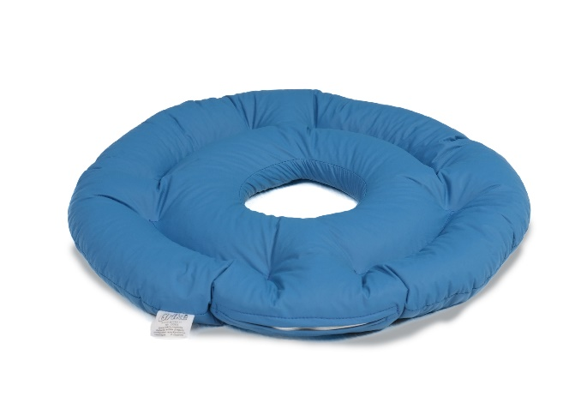

- daugkartinis;
- rato matmenys: išorinis skersmuo 42 cm., vidinis skersmuo 12 cm.;
- užvalkalas neperšlampantis, orui pralaidus;
- užvalkalas skalbiamas iki 95 laipsnių temperatūroje;
- rato viduje natūralūs grikių lukštai;
- užvalkalas pasiūtas taip, kad grikių lukštai pasiskirsto tolygiai ir nesukrenta;
- komplekte papildomas užvalkalas;
- atsparūs dezinfekcinėms medžiagoms.

Gamintojas: UAB “Metras”, Žirmūnų g. 143, Vilnius.

Direktorius Andrius Simonaitis

